NOTA DE PRENSA
OPEN MIND presenta una nueva función de su suite CAD/CAM
hyperMILL: precisión para la fabricación de herramientas y moldes
Wessling (Alemania), 5 de octubre de 2022 – La suite CAD/CAM hyperMILL de OPEN MIND es muy apreciada como solución completa y continua en la fabricación de herramientas y moldes, pues cubre, entre otros, aspectos como la fabricación de electrodos y la electroerosión por hilo. Ahora entra en escena la nueva función de mecanizado radial de 5 ejes: esta función es idónea para la producción optimizada por proceso de moldes redondos con superficies sin repasado, por ejemplo, en moldes de soplado. Así, en la producción de parachoques se consiguen altas calidades de superficies con el uso de tecnologías de mecanizado de alta precisión.
A medida que los diseños de botellas son cada vez más complejos, también aumentan los requisitos de calidad para los moldes de soplado. Hoy en día, las características adicionales de los más diversos envases incluyen con frecuencia elementos funcionales como asas, estructuras decorativas y logotipos de marcas individualizados. El mecanizado de 3 ejes de este tipo de moldes requiere en algunos casos herramientas muy largas, así como un cambio de fijación para fresar áreas de rebaje. Además, en un posicionamiento de 3 ejes, el punto de contacto de la fresadora varía en el perfil semicircular. Esto puede dar lugar a superficies irregulares. Para ello son de gran ayuda las estrategias de 5 ejes optimizadas.
Superficies uniformes y aristas afiladas
Las mejoras de la versión actual de hyperMILL en relación con el mecanizado radial de 5 ejes establecen una nueva referencia en el mecanizado de moldes de soplado: las trayectorias de la herramienta se calculan con gran rapidez gracias a un nuevo método de proyección radial. Por su parte, el usuario puede usar distintas estrategias de mecanizado para adaptarse con flexibilidad a las características del componente. Con la nueva estrategia de pasada «flujo equidistante», por fin es posible crear trayectorias de herramienta con pasadas constantes también para áreas verticales y difíciles. Así, estas áreas pueden integrarse en el resto del mecanizado y mecanizarse en un solo paso. De esta forma, se garantiza un mecanizado sin transiciones de una muy alta calidad superficial. Todos los procesos de mecanizado deben generar esquinas afiladas en la unión de las mitades superior e inferior del molde para evitar problemas durante el proceso de moldeado. Una función de extensión automática de tangentes permite prescindir de los pasos de CAD manuales para la extensión de los numerosos elementos superficiales en diseños complejos.
Segmentos de parachoques con superficies de alta calidad
Las tecnologías de mecanizado de alta precisión de hyperMILL se utilizan en la fabricación de herramientas y moldes, por ejemplo, en la producción de segmentos de parachoques. Estos componentes presentan una elevada calidad de las superficies, que se consigue utilizando fresas esféricas y fresas de barril. Dos tecnologías CAM se encargan de que las diferentes herramientas y posiciones durante el mecanizado no sean reconocibles a posteriori. Por una parte, con el «Modo de superficie de alta precisión», las trayectorias de las herramientas se calculan directamente en las superficies del modelo CAD. La tolerancia de mecanizado se puede ajustar en el rango de µm. Así, la distribución de los puntos NC se adapta de forma óptima a la tolerancia de mecanizado y se crea un patrón de fresado homogéneo. Por otra parte, la función «Solapamiento suave» mejora la calidad de la superficie en las áreas de transición, de modo que las transiciones son difícilmente medibles y mínimamente visibles.
Solución completa para la fabricación de herramientas y moldes
El nuevo mecanizado radial de 5 ejes refuerza la importancia de hyperMILL para sectores que requieren moldes de alta calidad, como la industria alimentaria, la farmacéutica, la cosmética, la de artículos domésticos o la automovilística. La suite CAD/CAM cubre todos los procesos desde la importación de datos hasta la simulación de código CN, también para la fabricación de electrodos y la electroerosión por hilo. hyperMILL ofrece posibilidades para una amplia automatización de la programación CAM y se puede integrar en sistemas de nivel superior como los sistemas MES o PLM.
Metalmadrid
Ven a ver nuestras piezas y moldes en la exposición que estamos preparando para la feria METALMADRID del 19 al 20 de octubre. Nos encontrarás en el stand 4D28 y te mostraremos en persona todo lo que hyperMILL puede hacer por ti.

Imágenes disponible
Las siguientes imágenes están disponibles para su descarga en formato imprimible en: https://kk.htcm.de/press-releases/open-mind/
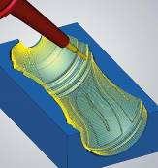  Fuente: OPEN MIND  Estrategia de alta eficiencia para la fabricación de moldes de soplado: mecanizado radial de 5 ejes | 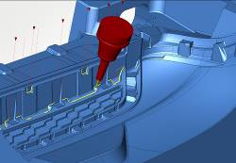Fuente: OPEN MIND  Mecanizado de material restante con hyperMILL: transiciones perfectas en un molde de parachoques

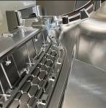  Fuente: OPEN MIND  Las tecnologías de mecanizado de alta precisión hyperMILL permiten conseguir superficies de muy alta calidad | 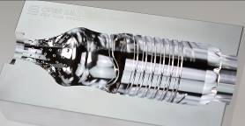  Fuente: OPEN MIND  Molde de soplado de botellas: superficies de brillo intenso y transiciones impecables gracias a hyperMILL

Vídeos disponibles
Encontrará los siguientes vídeos en nuestro canal de YouTube:
https://youtu.be/F5lBGfmowHg
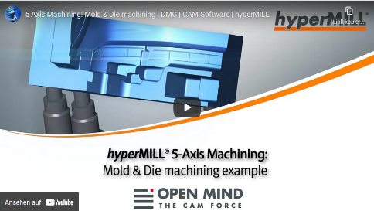

Fuente: OPEN MIND

Mecanizado de alta precisión en un segmento del parachoques

Sobre OPEN MIND Technologies AG
OPEN MIND Technologies AG es uno de los fabricantes más solicitados en todo el mundo en el ámbito de las soluciones de CAM potentes, no dependientes de máquinas ni controles.
OPEN MIND desarrolla soluciones de CAM optimizadas con una gran cantidad de innovaciones exclusivas para conseguir un mayor rendimiento, tanto al programar como al mecanizar. El sistema de CAM hyperMILL integra estrategias de fresado 2,5D, 3D y de 5 ejes, así como de fresado torneado y mecanizados como el HSC y el HPC. hyperMILL maximiza la utilidad para el cliente gracias a su perfecta integración con las soluciones de CAD más habituales, así como a la automatización de gran parte de la programación.
Según el informe “NC Market Analysis Report 2022” de CIMdata, OPEN MIND es uno de los cinco principales fabricantes de CAD/CAM a nivel mundial. Los sistemas de CAD/CAM de OPEN MIND satisfacen las elevadas exigencias de los sectores de la construcción de herramientas, moldes y maquinaria, de la industria de la automoción y aeroespacial, así como de tecnología médica. OPEN MIND está presente en los mercados más importantes de Asia, Europa y América y pertenece al grupo empresarial Mensch und Maschine.

OPEN MIND Technologies Spain, S.L.
Edificio Albufera Center – Oficina 903
Plaza Alquería de la Culla, 4
46910 Alfafar (Valencia)
Tel.: +34 960 045 502
Correo electrónico: Info.Spain@openmind-tech.com.
Sede central:
OPEN MIND Technologies AG, Argelsrieder Feld 5, 82234 Wessling (Alemania)
Tel.: +49 8153 933-500, Fax: +49 8153 933-501
Correo electrónico: Info@openmind-tech.com, Sitio web: www.openmind-tech.com

Persona de contacto para la prensa:
Elisenda Güell
Travessera de Gracia nº73, 1º5ª
08006 Barcelona
Tel.: +34 932178050
Correo electrónico:
elisenda.guell@openmind-tech.com
www.openmind-tech.com/es

